Федеральное агентство связи

Сибирский Государственный Университет Телекоммуникаций и Информатики

**Межрегиональный центр переподготовки специалистов**

# Лабораторная работа 1

# По дисциплине: Физика

**Выполнил**: Лебедько Р.С.

**Группа**: СБТ-62

**Вариант**: 2

**Проверила**: Грищенко И.В.

*Лабораторная работа 1 не зачтена. Исправьте работу в соответствии со сделанными замечаниями. Пришлите исправления в этом же файле. Замечания не стирайте!*

Новосибирск, 2018 г.

# Изучение характеристик электростатического поля

**Цель работы:**

1. Изобразить графически сечение эквипотенциальных поверхностей электростатического поля, созданного заданной конфигурацией электрических зарядов
2. Используя изображение эквипотенциальных поверхностей, построить силовые линии электростатического поля заданной конфигурации зарядов.
3. При помощи полученной картины силовых и эквипотенциальных линий проверить справедливость формулы связи напряжённости электрического поля с его потенциалом.

**Основные теоретические сведения**

Помимо механического взаимодействия тел в природе существуют и другие фундаментальные виды взаимодействия. Тела, способные к таким взаимодействиям, обладают особыми физическими свойствами. Одним из таких свойств является *электрический заряд.* Обладающие электрическим зарядом тела способны вступать в новый вид взаимодействия, который называется *электрическим* (точнее – *электромагнитным*) *взаимодействием*.

Электрический заряд не может существовать без материального носителя. Электромагнитное взаимодействие превосходит механическое по интенсивности примерно на 40 порядков. Кроме того, электромагнитное взаимодействие может носить не только характер притяжения, но и характер отталкивания. Установлено, что в природе существует два вида электрических зарядов, один из которых *условно* был назван ***положительным***, другой – ***отрицательным***. Эксперименты показывают, что *одинаковые* по знаку электрические заряды *отталкиваются*, а *противоположного знака – притягиваются*.

Электрический заряд обладает свойством ***сохранения***: *в замкнутой системе алгебраическая сумма электрических зарядов остается неизменной при любых взаимодействиях тел внутри такой системы.* Это утверждение получило название ***закона сохранения электрического заряда.***

Кроме того, заряд обладает свойством *делимости*: его можно распределять между телами. Однако, существует предельное значение величины заряда, дальше которой он уже не делится. Было обнаружено, что такой минимальный заряд неразрывно связан с очень маленькой частицей, которая была названа *электроном*. Заряд электрона оказался равным  и *условно* считается *отрицательным*.

Электрический заряд обозначается буквой  и измеряется в кулонах (Кл). Единица заряда названа в честь великого французского физика Шарля Огюстена Кулона, впервые количественно охарактеризовавшего электромагнитное взаимодействие.

Действие одного электрически заряженного тела на другое осуществляется посредством *электромагнитного поля.****Электромагнитное поле –*** *это структурная форма материи, посредством которой осуществляется электромагнитное взаимодействие****.*** Основные свойства этого силового поля таковы:

* Электромагнитное поле *создается* только электрически заряженными телами (электрическими *зарядами*). Если электрические заряды, создающие поле, неподвижны в заданной системе отсчета, то создаваемое поле называется *электростатическим*.
* Электромагнитное поле способно оказывать *силовое воздействие* на помещенный в него электрический заряд.
* Поле является объективной реальностью, то есть, его существование не зависит от наших знаний о нем. Обладая достаточными знаниями, мы можем создать приборы, способные обнаружить и использовать это поле.

Силовое воздействие электростатического поля на электрический заряд количественно характеризуется ***законом Кулона:*** *сила взаимодействия двух точечных неподвижных зарядов пропорциональна величине заряда, создающего поле, величине заряда, помещенного в это поле и обратно пропорциональна квадрату расстояния между зарядами.*

, где (1)

 - сила взаимодействия заряда с полем,  - коэффициент пропорциональности, обусловленный выбором системы единиц СИ,  - величина заряда, создающего поле,  - величина заряда, помещенного в поле,  - расстояние между зарядами,  - относительная диэлектрическая проницаемость среды, заполняющей пространство между зарядами,  - электрическая постоянная.

Сила взаимодействия электрических зарядов (сила Кулона) направлена вдоль прямой, проходящей через центры взаимодействующих электрических зарядов, то есть, является центральной силой. В векторном виде закон Кулона можно записать так:

(2)

Вектор  имеет единичную величину и направление, совпадающее с направлениемкоординатной оси, соединяющей центрывзаимодействующих зарядов.

Заметим, что названия зарядов «создающий поле» и «помещённый в поле» полностью условны; их можно легко менять местами. Правильный выбор роли каждого заряда часто облегчает решение задачи.

Электростатическое поле в каждой точке пространства характеризуется двумя параметрами: *напряжённостью* и *потенциалом*.

***Напряжённость электрического поля –*** *это физическая величина, равная силе, действующей на положительный единичный точечный заряд, помещённый в данную точку поля.*

 (3)

Из определения напряжённости следует, что сила, действующая со стороны электрического поля на точечный заряд, равна:

 (4)

Единица напряжённости электрического поля в системе СИ - .

Исходя из закона Кулона (1) и определения (3), можно легко рассчитать напряжённость электрического поля, создаваемого одиночным точечным зарядом в вакууме:

(5)

Для расчета напряжённости электрического поля, создаваемой заряженными телами *произвольной* формы, используется ***теорема Гаусса*** – важнейшая теорема электростатики: *поток вектора напряжённости электрического поля сквозь произвольную замкнутую поверхность, содержащую электрические заряды, равен отношению алгебраической суммы этих зарядов к электрической постоянной и диэлектрической проницаемости среды, которой заполнено пространство внутри поверхности.*

 (6)

***Значение теоремы*** заключается в том, что с её помощью можно достаточно просто рассчитать электрическое поле, создаваемое сколь угодно сложной конфигурацией электрических зарядов. Доказательство теоремы можно найти в литературе.

По известному из курса механики ***принципу независимости действия сил***, результирующее значение напряжённости поля, создаваемого *одновременно* несколькими электрическими зарядами в одной и той же точке пространства, определяется согласно ***принципу суперпозиции*:***результирующая напряжённость электрического поля равна векторной сумме напряжённостей полей, создаваемых каждым из имеющихся зарядов:*

 (7)

Электрическое поле характеризуется также ***потенциалом*** - *энергетической величиной, равной потенциальной энергии положительного единичного точечного заряда, помещенного в данную точку поля:*

, где (8)

 - потенциал,  - потенциальная энергия взаимодействия электрического заряда с полем,  - величина этого заряда. Размерность потенциала в системе единиц СИ: .

Потенциал поля, создаваемого одиночным точечным зарядом в вакууме, равен:

(9)

Результирующее значение потенциала, создаваемого *одновременно* несколькими электрическими зарядами в одной и той же точке пространства, определяется согласно ***принципу суперпозиции:****результирующий потенциал электрического поля равен алгебраической сумме потенциалов полей, создаваемых каждым из имеющихся зарядов:*

(10)

Отметим, что потенциал - *скалярная* величина, которая определяется с точностью до произвольной постоянной. Поэтому физический смысл имеет только *разность потенциалов*. Разность потенциалов связана с работой сил электрического поля по перемещению точечного заряда следующим образом:

, где (11)

 - потенциалы начальной и конечной точек положения заряда. Вспомним, что введение понятий потенциала и потенциальной энергии заряда в электрическом поле связано с тем, что работа по перемещению заряда в электрическом поле не зависит от траектории его движения, а определяется лишь началь­ным и конечным положением заряда. В соответствие с(11) эта ра­бота определяется разностью потенциалов начальной и конечной точек.

Напряжённость и потенциал - два физических параметра одного и того же объекта – электрического поля. Для нахождения связи между ними рассчитаем работу при бесконечно малом перемещении точечного заряда в электрическом по­ле из точки 0 в точку А (рисунок 1).

Элементарная механическая работа при таком перемещении вычисляется так:

(12)

В соответствие с формулой (11) эта же работа равна:

(13)

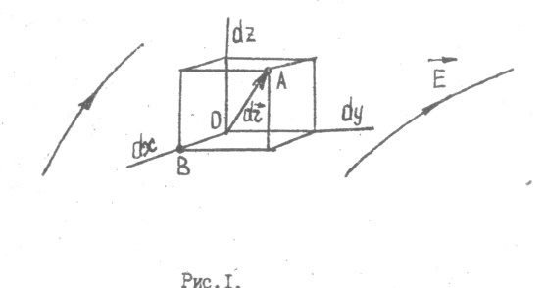

Рисунок 1. К расчёту связи напряжённости электрического поля с его потенциалом.

Сопоставляя формулы (13) и (12) и учитывая явное выражение для силы (4), получим:

(14)

Переместим теперь заряд из точки  в точку  на расстояние  при фиксированных значениях координат  и . В соответствии с формулой (13) получим:

, где (15)

 - проекция вектора напряжённости на ось . Последнюю фор­мулу перепишем так:

(16)

где частная производная находится путем дифференцирования по­тенциала по координате  при фиксированных значениях  и . По аналогии можно получить выражения для проекции вектора напряжённости на другие оси координат:

 (17)

(18)

Из полученных проекций легко "сконструировать" вектор напряжённости электрического поля:

(19)

Выражение в скобках называется *градиентом потенциала* и сокра­щённо записывается так:

или (20)

***Градиент скалярной функции -*** *это вектор, характеризующий скорость пространственного изменения функции и направленный в сторону максимального её возрастания.* Как видно из формулы (20), вектор напряжённости электрического поля направлен в сторону, *противоположную* максимальному возрастанию потенциала.

**Основной целью нашей лабораторной работы является экспериментальная проверка справедливости этой формулы.**

Отметим, что во многих практических задачах требуется зна­ние напряжённости электрического поля. Однако легче рассчитать скалярную величину - потенциал, а затем по формуле (20) вычислить вектор напряжённости электрического поля.

Формула (19) упрощается, если электрическое поле обладает аксиальной или центральной симметрией:

(21)

где  показывает направление изменения электрического поля. При небольших расстояниях между исследуемыми точками возможно перейти от дифференцирования к конечным приращениям:

, где (22)

*x1,x2* – координаты двух точек, лежащих на силовой линии; *φ1, φ2* – потенциалы этих точек.

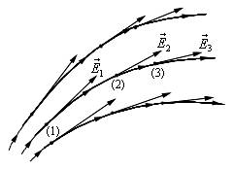

Рисунок 2. Силовые линии электрического поля.

Электростатическое поле удобно изображать графически с по­мощью силовых линий и эквипотенциальных поверхностей.

*Силовая линия электростатического поля – это геометрическая кривая, в каждой точке которой вектор напряжённости электрического поля направлен к ней по касательной (рисунок 2).* Принято считать, что силовая линия *начинается на положительных* и *заканчивается на отрицательных* электрических зарядах.

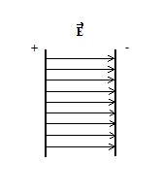

Рисунок 3. Силовые линии однородного электрического поля.

Число силовых линий, приходящихся на единичную перпендикулярную к ним площадь поверхности, характеризует абсолютную величину напряжённости поля: чем гуще расположены силовые линии, тем больше величина напряжённости поля. На рисунке 2 напряжённость поля в точке (1) больше, чем в точке (2) или (3).

Если силовые линии электрического поля представляют собой *параллельные* прямые, расположенные на *равных* расстояниях между собой, и направленные *в одну и ту же* сторону, то такое поле называется *однородным* (рисунок 3).

Примером такого поля может являться поле, создаваемое большой равномерно заряженной плоскостью. Нарушение *хотя бы одного* из перечисленных условий делает электрическое поле *неоднородным* (рисунок 2).

***Эквипотенциальные поверхности –*** *это поверхности, во всех точках которых потенциал имеет одно и то же значение.* Эти поверхности целесообразно проводить так, чтобы разность потенциалов между соседними поверхностями была одинаковой (рисунок 4). На плоскости поверхности превращаются в эквипотенциальные линии.

[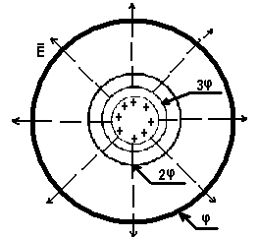](http://www.google.com/url?sa=i&source=images&cd=&cad=rja&uact=8&docid=q8AYC1385McL8M&tbnid=cbjT4lOR22ArqM:&ved=0CAgQjRw4Sg&url=http://podelise.ru/docs/index-24653456-1.html&ei=figkVKn6KYe_ywPty4LIDw&psig=AFQjCNHqOa1PUv-aky3idqroL9YVpGhzRw&ust=1411742206801401)

Рисунок 4. Эквипотенциальные поверхности поля

заряженного шара.

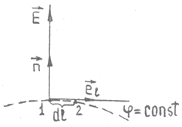

Рисунок 5. К доказательству взаимной перпендикулярности силовых и эквипотенциальных линий.

Покажем, что в каждой точке пространства вектор напряжённости электрического поля  перпендикулярен эквипо­тенциальной поверхности и направлен в сторону уменьшения потен­циала. Для этого рассчитаем работу по перемещению заряда  вдоль эквипотенциальной поверхности на бесконечно малое расстояние  (рисунок 6).

Такая работа равна нулю, поскольку определяется разностью потен­циалов точек 1 и 2. С другой стороны, в соответствии с (4) и (12), работа записывается так:

(23)

 - единичный вектор, направленный по касательной к экви­потенциальной поверхности. Из формулы (22) следует, что косинус угла между векторами  и  равен нулю и вектор  перпендику­лярен эквипотенциальной поверхности. Далее переместимся по нормали  к эквипотенциальной пове­рхности в сторону уменьшения потенциала. В этом случае  и из формулы (21) следует, что . Значит, вектор  направлен по нормали в сторону уменьшения потенциала.

**Описание лабораторной установки**

*Реальная* лабораторная установка представляет собой прямоугольную ванну 1 (рисунок 1) с электро­литом (водопроводной водой), в которую погружены два электрода 2 и 4. На дно ванны нанесена координатная сетка 3. Для выполнения первой части задания берут два одинаковых электрода в виде небольших металлических колец, для второй части одно из колец заменяют на плоскую металлическую пластинку. Электроды присоединены к источнику постоянного напряжения, установленному внутри лабораторного стенда 6. Один из электродов подключен через вольтметр 7, к подвижному зонду 5. Если подать на электроды постоянное напряжение, то между ними возникнет электрическое поле и вольтметр покажет разность потенциалов между электродом  и точкой в ванне, в которую помещен зонд . Характеристики и параметры этого поля предстоит исследовать в данной работе.

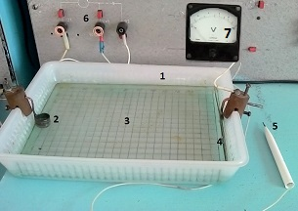

Рисунок 1. Внешний вид лабораторной установки.

Схема лабораторной установки изображена на рисунке 2. Неподвижные электроды ванны  и ****подключены к источнику постоянного напряжения ***G*.**

Подвижный электрод-зонд ****подключен к источнику тока через вольтметр V. При погружении зонда в электролит вольтметр показывает разность потенциалов между неподвижным левым по схеме электродом ****и подвижным зондом ****.

*Виртуальная* лабораторная установка является программным симулятором реального лабораторного оборудования и позволяет смоделировать на персональном компьютере поведение настоящего электрического поля, создаваемого используемой конфигурацией электродов ванны, и получить значения измеряемых физических величин, находящиеся в соответствии с реальным экспериментом.



Рисунок 2. Схема лабораторной установки.

Основная часть окна симулятора представляет собой координатную сетку, нанесённую на дно лабораторной электролитической ванны. В зависимости от выбранного задания, электроды ванны будут различными: на рисунке 3 показаны два одинаковых круглых электрода противоположной полярности, на рисунке 4 – плоский отрицательно заряженный электрод и круглый положительно заряженный.

В правом верхнем углу окна расположен цифровой вольтметр, показывающий потенциал подвижного электрода-зонда  относительно отрицательного полюса источника тока.

Также в окне имеется таблица, в которую записываются значения измеренных потенциалов и координаты точек дна электролитической ванны, в которых эти потенциалы измеряются.

Кнопка «Удалить» позволяет стереть из таблицы последнюю внесённую запись. Кнопка «Очистить» стирает все записи из таблицы. Кнопка «Печать» используется для распечатки координатной сетки с электродами на принтере. Таблица результатов на печать не выводится.

**Задание на эксперимент**

Таблица 1. Координаты контрольных точек для расчёта напряжённости электрического поля (Вариант №2).

|  |  |  |  |  |  |  |
| --- | --- | --- | --- | --- | --- | --- |
| **Вариант** | **Координаты первой точки** | | **Координаты второй точки** | | **Координаты третьей точки** | |
| *x, см* | *y, см* | *x, см* | *y, см* | *x, см* | *y, см* |
| 2 | *6* | *5* | *10* | *5* | *14* | *5* |

Напряжённость поля рассчитывается по каждому из двух построенных рисунков отдельно. Координаты точек на обоих рисунках берутся одни и те же. Все расчёты необходимо записывать в отчёт после соответствующего рисунка, не забывая указывать размерности физических величин.

Номер варианта определяется по последней цифре пароля доступа к сайту дистанционного обучения.

**Задание № 1. Исследование электростатического поля между двумя заряженными электродами одинаковой геометрической формы.**

1. Запустим программу-симулятор лабораторной установки и выберем*первый* вариант расположения электродов.
2. В качестве подвижного электрода-зонда используется курсор мыши. Проведем курсором над координатной сеткой и убедимся, что цифровой вольтметр реагирует на перемещение зонда.
3. Установим курсор мыши на *левый край горизонтальной линии* и плавно проведем по ней слева направо, глядя на цифровой вольтметр. Как только он покажет *целое* значение потенциала – щелкнем эту точку левой кнопкой мыши. Координаты точки и измеренный потенциал электрического поля в ней будут автоматически занесены в таблицу.
4. Продолжаем вести зонд вдоль *той же самой* линии слева направо до края ванны, отмечая точки с другими *целыми* значениям потенциалов, если они имеются.
5. Закончив сканирование целочисленных потенциалов вдоль одной горизонтальной линии, переходим к следующей. С целью экономии времени будем сканировать горизонтальные линии через одну (выберем нечетные линии).
6. Вручную перенесем в таблицу 2 все данные из таблицы программы-симулятора.

Таблица 2. Результаты исследований электрического поля в ванне с двумя круглыми электродами различной полярности.

|  |  |  |  |  |  |  |  |  |  |  |
| --- | --- | --- | --- | --- | --- | --- | --- | --- | --- | --- |
| Горизонтальная координата x, см | 10 | 10 | 3,35 | 10 | 16,6 | 0,4 | 2,17 | 2,95 | 4,55 | |
| Вертикальная координата y, см | 1 | 3 | 5 | 5 | 5 | 7 | 7 | 7 | 7 | |
| Потенциал φ, В | 5 | 5 | 6 | 5 | 4 | 9 | 8 | 7 | 6 | |
|  | | | | | | | | | | |
| Горизонтальная координата x, см | 10 | 15,4 | 17,1 | 17,9 | 18,4 | 0,4 | 2,15 | 2,9 | 4,6 | |
| Вертикальная координата y, см | 7 | 7 | 7 | 7 | 7 | 9 | 9 | 9 | 9 | |
| Потенциал φ, В | 5 | 4 | 3 | 2 | 1 | 9 | 8 | 7 | 6 | |
|  | | | | | | | | | | |
| Горизонтальная координата x, см | 10 | 15,4 | 17,1 | 17,9 | 18,5 | 3,35 | 10 | 16,7 | 10 | 10 |
| Вертикальная координата y, см | 9 | 9 | 9 | 9 | 9 | 11 | 11 | 11 | 13 | 15 |
| Потенциал φ, В | 5 | 4 | 3 | 2 | 1 | 6 | 5 | 4 | 5 | 5 |

1. Зафиксируем в отчёте координатную сетку дна электролитической ванны размерами 16 * 20 см, также зарисуем положение неподвижных электродов ванны и укажем их полярность. Тщательно соблюдеммасштаб и конфигурацию электродов.
2. Зарисуем *эквипотенциальные* линии исследуемого поля, соединяя между собой все точки с *одинаковыми* значениями потенциала.
3. Пользуясь свойством взаимного расположения силовых и эквипотенциальных линий, построим на этом же рисунке *силовые* линии исследуемого электрического поля. Количество линий должно быть достаточным, чтобы на рисунке не оставалось неисследованных участков электрического поля. Полученное изображение показано на рисунке 8.

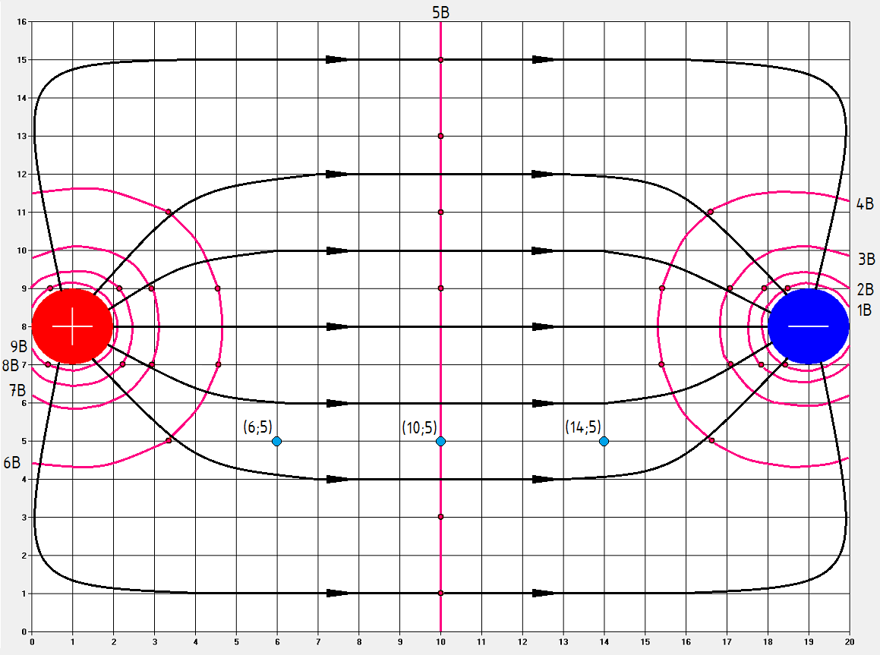

Рисунок 8. Электростатическое поле с эквипотенциальными и силовыми линиями с положительным и отрицательным электродами.

1. По формуле (22) вычислим значение напряжённости электрического поля в трёх точках электролитической ванны согласно исходным данным(см. таблицу1).

Слева от точки с координатами (6;5) находится эквипотенциальная линия 6В справа 5В, расстояние между ними 5,5 см (1 клетка 1см), тогда:



Слева от точки с координатами (10;5) находится эквипотенциальная линия 6В справа 4В, расстояние между ними 10,7 см, тогда:



Слева от точки с координатами (14;5) находится эквипотенциальная линия 5В справа 4В, расстояние между ними 5,2 см, тогда:



**Задание № 2. Исследование электростатического поля между двумя заряженными электродами различной геометрической формы.**

1. В программе-симуляторе лабораторной установки выберем*второй* вариант расположения электродов.
2. В качестве подвижного электрода-зонда используется курсор мыши. Проведем курсором над координатной сеткой и убедимся, что цифровой вольтметр реагирует на перемещение зонда.
3. Установим курсор мыши на *левый край горизонтальной линии* и плавно ведите по ней слева направо, глядя на цифровой вольтметр. Как только он покажет *целое* значение потенциала – щелкнем эту точку левой кнопкой мыши. Координаты точки и измеренный потенциал электрического поля в ней будут автоматически занесены в таблицу.
4. Продолжим вести зонд вдоль *той же самой* линии слева направо до края ванны, отмечая точки с другими *целыми* значениям потенциалов, если они имеются.
5. Закончив сканирование целочисленных потенциалов вдоль одной горизонтальной линии, переходим к следующей. С целью экономии времени будем сканировать горизонтальные линии через одну (выберем нечетные линии).
6. Вручную перенесем в таблицу 3 все данные из таблицы программы-симулятора.

Таблица 3. Результаты исследований электрического поля в ванне с плоским и круглым электродами различной полярности.

|  |  |  |  |  |  |  |  |  |  |  |
| --- | --- | --- | --- | --- | --- | --- | --- | --- | --- | --- |
| Горизонтальная координата x, см | 0,45 | 1,23 | 3,28 | 8,45 | 0,45 | 1,23 | 3,21 | 8,23 | 16,2 | |
| Вертикальная координата y, см | 1 | 1 | 1 | 1 | 3 | 3 | 3 | 3 | 3 | |
| Потенциал φ, В | 1 | 2 | 3 | 4 | 1 | 2 | 3 | 4 | 5 | |
|  | | | | | | | | | | |
| Горизонтальная координата x, см | 0,45 | 1,21 | 3,21 | 8 | 14,6 | 0,45 | 1,21 | 3,19 | 7,94 | |
| Вертикальная координата y, см | 5 | 5 | 5 | 5 | 5 | 7 | 7 | 7 | 7 | |
| Потенциал φ, В | 1 | 2 | 3 | 4 | 5 | 1 | 2 | 3 | 4 | |
|  | | | | | | | | | | |
| Горизонтальная координата x, см | 14 | 16,5 | 17,5 | 18,2 | 18,8 | 0,45 | 1,19 | 3,19 | 7,94 | |
| Вертикальная координата y, см | 7 | 7 | 7 | 7 | 7 | 9 | 9 | 9 | 9 | |
| Потенциал φ, В | 5 | 6 | 7 | 8 | 9 | 1 | 2 | 3 | 4 | |
|  | | | | | | | | | | |
| Горизонтальная координата x, см | 14 | 16,5 | 17,5 | 18,1 | 18,9 | 0,45 | 1,21 | 3,19 | 8,02 | |
| Вертикальная координата y, см | 9 | 9 | 9 | 9 | 9 | 11 | 11 | 11 | 11 | |
| Потенциал φ, В | 5 | 6 | 7 | 8 | 9 | 1 | 2 | 3 | 4 | |
|  | | | | | | | | | | |
| Горизонтальная координата x, см | 14,6 | 0,45 | 1,21 | 3,21 | 8,19 | 16,2 | 0,45 | 1,21 | 3,28 | 8,51 |
| Вертикальная координата y, см | 11 | 13 | 13 | 13 | 13 | 13 | 15 | 15 | 15 | 15 |
| Потенциал φ, В | 5 | 1 | 2 | 3 | 4 | 5 | 1 | 2 | 3 | 4 |

1. Зафиксируем в отчёте координатную сетку дна электролитической ванны размерами 16 * 20 см, а также зарисуем положение неподвижных электродов ванны и укажем их полярность. Тщательно соблюдем масштаб и конфигурацию электродов.
2. Зарисуем *эквипотенциальные* линии исследуемого поля, соединяя между собой все точки с *одинаковыми* значениями потенциала.
3. Пользуясь свойством взаимного расположения силовых и эквипотенциальных линий, построим на этом же рисунке *силовые* линии исследуемого электрического поля. Количество линий должно быть достаточным, чтобы на рисунке не оставалось неисследованных участков электрического поля. Полученное изображение показано на рисунке 9.

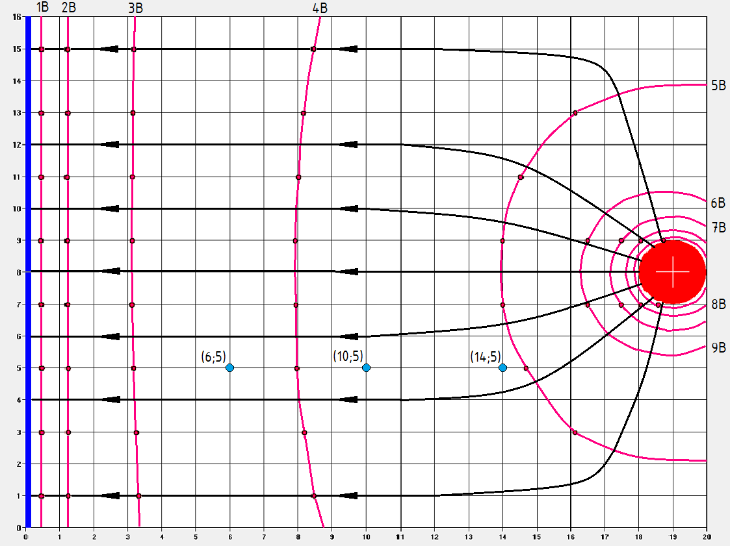

Рисунок 9. Отрицательно заряженная плоскость с положительным электродом.

1. По формуле (22) вычислим значение напряжённости электрического поля в трёх точках электролитической ванны согласно исходным данным(см. таблицу1).

Слева от точки с координатами (6;5) находится эквипотенциальная линия 3В справа 4В, расстояние между ними 4,8 см (1 клетка 1см), тогда:



Слева от точки с координатами (10;5) находится эквипотенциальная линия 4В справа 5В, расстояние между ними 6 см, тогда:



Слева от точки с координатами (14;5) находится эквипотенциальная линия 4В справа 5В, расстояние между ними 6 см, тогда:



*Ось координат ОХ направлена слева направо. Следовательно, точка, находящаяся слева, будет иметь потенциал φ1, а точка, находящаяся справа, будет иметь потенциал φ2. Разберитесь со знаками проекции напряженности на ось ОХ.*

**Вывод:**

В лабораторной работе было исследовано электростатическое поле, созданное двумя электродами:

1) два тонких кольца в первой ванне (см. рисунок 8);

2) отрицательно заряженная плоскость и положительно заряженное кольцо для второй ванны (см. рисунок 9).

Графически изображены сечения эквипотенциальных поверхностей. Из рисунков видно, что вблизи электродов эквипотенциальные линии принимают форму источника, так например на примере второй ванны видно, что чем ближе эквипотенциальные линии к положительно заряженному кольцу, тем больше они принимают форму окружности, а чем ближе к плоскости, тем больше принимают форму прямой линии, что позволяет сделать вывод о том, что металлические электроды являются эквипотенциальными поверхностями.

Построены силовые линии электростатического поля, произведены оценки величины напряженности поля в трех точках с координатами (6;5), (10;5) и (14;5). Полученные результаты говорят о том, что в областях, где силовые линии расположены гуще, величина напряженности поля больше, что соответствует теоретическим ожиданиям.

Направление силовых линий электрического поля соответствует распределению потенциала в нем. Линии напряженности электрического поля (силовые линии) в каждой точке пространства совпадают по направлению с вектором напряженности электрического поля. Как видно из формулы (20), вектор напряжённости электрического поля направлен в сторону, противоположную максимальному возрастанию потенциала, т.е. от «+» к «−».

**Контрольные вопросы**

1. **Электрическое поле, его основные физические свойства. Электростатическое поле.**

**Ответ:**

*Электрическое поле* — особая форма поля, существующая вокруг тел или частиц, обладающих электрическим зарядом, а также в свободном виде в электромагнитных волнах. Электрическое поле непосредственно невидимо, но может наблюдаться по его действию и с помощью приборов. Основным действием электрического поля является ускорение тел или частиц, обладающих электрическим зарядом.

Главное *свойство электрического поля* – действие на электрические заряды с некоторой силой. Таким образом, взаимодействие заряженных тел осуществляется не непосредственным их воздействием друг на друга, а через электрические поля, окружающие заряженные тела.

Если с помощью пробного заряда исследуется электрическое поле, создаваемое несколькими заряженными телами, то результирующая сила оказывается равной геометрической сумме сил, действующих на пробный заряд со стороны каждого заряженного тела в отдельности. Следовательно, напряженность электрического поля, создаваемого системой зарядов в данной точке пространства, равна векторной сумме напряженностей электрических полей, создаваемых в той же точке зарядами в отдельности.Это *свойство электрического поля* означает, что поле подчиняется принципу суперпозиции.

Электрическое поле неподвижных и не меняющихся со временем зарядов называется *электростатическим***.**

1. **Основные параметры электрического поля: напряжённость и потенциал, связь между ними (с выводом).**

**Ответ:**

Электрическое поле характеризуется двумя физическими величинами: напряженностью (силовая характеристика) и потенциалом (энергетическая характеристика). Выясним, как они связаны между собой. Пусть положительный заряд *q* перемещается силой электрического поля с эквипотенциальной поверхности, имеющей потенциал*φ0*,на близко расположенную эквипотенциальную поверхность, имеющую потенциал:

*φП< φ0*  (см. рисунок6)

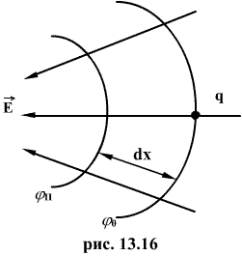

Рисунок 6

Напряженность поля *E* на всем малом пути *dx* можно считать постоянной. Тогда работа перемещения . С другой стороны . Получаем:

1) В векторной форме:



, где

 - градиент скалярной функции.

Это вектор, характеризующий скорость пространственного изменения функции и направленный в сторону максимального её возрастания.

2) В скалярной форме:



Знак минус обусловлен тем, что напряженность поля направлена в сторону убывания потенциала, тогда как градиент потенциала направлен в сторону возрастания потенциала.

Напряженность электрического поля — векторнаяфизическая величина, характеризующая электрическое поле в данной точке и численно равная отношению силы, действующей на неподвижный точечный заряд, помещенный в данную точку поля, к величине этого заряда:



Единицы измерения в системе СИ:  или .

Потенциал - энергетическая характеристика электрического поля, указывающая на способность поля перемещать заряды в пространстве.

Для заряда, формулирующего поле, отношение работы к величине переносимого заряда из данной точки поля в бесконечность является характеристикой заряда, формирующего поле, и есть величина постоянная. Это отношение и есть энергетическая характеристика электрического поля и называется потенциалом данной точки поля, созданного зарядом *Q*.



Единицы измерения в системе СИ:.

*Связь напряжённости поля с его потенциалом:*

Электрическое поле можно описать либо с помощью векторной величины , либо с помощью скалярной величины . Следовательно, между этими величинами должна существовать определенная связь. Если учесть, что  пропорционально силе, действующей на заряд, а  - потенциальной энергии заряда, легко понять, что эта связь должна быть аналогична связи между потенциальной энергией и силой.

Сила связана с потенциальной энергией соотношением:

 (1)

Для заряженной частицы, находящейся в электростатическом поле, . Подставив эти значения в соотношение (1), получим:



Константу  можно вынести за знак градиента. Осуществив это и сократив затем на , придем к формуле, устанавливающей связь между напряженностью поля и потенциалом:

 (2)

Приняв во внимание определение градиента, можно записать:

 (3)

Следовательно, в проекциях на координатные оси соотношение (2) примет вид:

, ,  (4)

Аналогично проекция вектора  на произвольное направление  равна взятой с обратным знаком производной  по , т.е. скорости убывания потенциала при перемещении вдоль направления :

 (5)

В справедливости формулы (5) легко убедиться, выбрав направление  в качестве одной из координатных осей и приняв во внимание соотношения (4).

Поясним соотношение (2) на примере поля точечного заряда. Потенциал этого поля выражается формулой . Перейдя к декартовым координатам, получим выражение:



Частная производная этой функции по  равна:



Подставив найденные значения производных в формулу (3), придем к выражению:



Полученное выражение есть ничто иное, как формула напряженности поля точечного заряда.

Вектор  направлен вдоль радиальной прямой, проходящей через заряд и данную точку поля, от заряда, если он положителен, и к заряду, если он отрицателен.

Формула (2) позволяет по известным значениям  найти напряженность поля в каждой точке. Можно решить и обратную задачу, т.е. по заданным значениям  в каждой точке найти разность потенциалов между двумя произвольными точками поля. Для этого воспользуемся тем, что работа, совершаемая силами поля над зарядом  при перемещении его из точки 1 в точку 2, может быть вычислена по формуле:



Вместе с тем в соответствии с известной формулой  та же работа может быть представлена в виде:



Приравняв друг к другу эти два выражения и сократив на , придем к соотношению:

 (6)

Интеграл модно брать по любой линии, соединяющей точки 1 и 2, т.к. работа сил не зависит от его пути. Для обхода по замкнутому контуру  и формула (6) переходит в соотношение:

 (7)

Значок круга у знака интеграла указывает на то, что интегрирование производится по замкнутому пути. Заметим, что это соотношение справедливо только для электростатического поля (поле движущихся зарядов, т.е. поле меняющееся во времени, не является потенциальным. Следовательно, условие (7) для него не выполняется.

Воображаемая поверхность, все точки которой имеют одинаковый потенциал, называется эквипотенциальной поверхностью. Ее уравнение имеет вид:



При перемещении по эквипотенциальной поверхности на отрезок потенциал не изменяется (). Следовательно, согласно формуле (5) касательная к поверхности составляющая вектора  равна нулю. Отсюда делаем вывод, что вектор напряженности  в каждой точке направлен по нормали к эквипотенциальной поверхности, проходящей через данную точку. Приняв во внимание, что вектор  направлен по касательной к линии , легко сообразить, что линии напряженности в каждой точке ортогональны к эквипотенциальным поверхностям.

1. **Потенциал электрического поля, разность потенциалов, электрическое напряжение. Связь между этими физическими величинами.**

**Ответ:**

Потенциал электрического поля — скалярная величина, равная отношению потен­циальной энергии заряда в поле к этому заряду:

, где

 - потенциал; - потенциальная энергия взаимодействия электрического заряда с полем; - величина этого заряда. Размерность потенциала в системе единиц СИ: .

Потенциал () - энергетическая характеристика поля в данной точке. Потенциал не зависит от величины заряда, помещенного в это поле.

За точку отсчета потенциала выбирают в зависимости от задачи: а) потенциал Земли, б) потенциал бесконечно удаленной точки поля, в) потенциал отрицательной пластины конденсатора.

 - следствие принци­па суперпозиции полей (потенциалы складываются алгебраически).

Потенциал численно равен работе поля (A) по перемещению единичного положительного заряда из данной точки электрического поля в бесконечность.

В СИ потенциал измеряется в вольтах:.



Разность потенциалов. Мерой изменения энергии при взаимодействиях тел является работа. При перемещении электрического заряда работа  сил электростатического поля равна изменению потенциальной энергиизаряда, взятому с противоположным знаком, получаем:



При перемещении электрического заряда в электростатическом поле работа сил поля равна произведению заряда на разность потенциалов начальной и конечной точек траектории движения заряда.

Разность потенциалов определяется работой только электростатического поля. Так как работа сил электростатического поля при перемещении заряда из одной точки пространства в другую не зависит от траектории движения заряда между этими точками, то разность потенциалов  двух точек электрического поля является величиной, не зависящей от траектории движения заряда. Следовательно, разность потенциалов может служить энергетической характеристикой электростатического поля.

Напряжение— это отношение работы, совершаемой любым электрическим полеми сторонними силами при перемещении положительного заряда из одной точки поля в другую, к значению заряда называется напряжением между этими точками:



Отсюда работа сил электрического поля при перемещении заряда равна произведению напряжения  между точками на заряд :



В электростатическом поле напряжение между двумя любыми точками равно разности потенциалов этих точек:



Это равенство может не выполняться, если электрическое поле непотенциальное. В непотенциальных электрических полях работа сил поля при перемещении электрического заряда зависит от траектории движения заряда из одной точки в другую.

Единица напряжения и разности потенциалов в СИ называется вольтом (В):



Если в данной области пространства не действуют сторонние силы, и поле является электростатическим, то напряжение и разность потенциалов совпадают. Если же сторонние силы присутствуют, то напряжение между двумя точками (в данной области) будет отличаться от разницы потенциалов между этими точками на величину работы сторонних сил по перемещению единичного положительного заряда.

1. **Схема лабораторной установки.**

**Ответ:**

Схема лабораторной установки изображена на рисунке 7. Неподвижные электроды ванны  и ****подключены к источнику постоянного напряжения ***G*.**

Подвижный электрод-зонд ****подключен к источнику тока через вольтметр V. При погружении зонда в электролит вольтметр показывает разность потенциалов между неподвижным левым по схеме электродом ****и подвижным зондом ****.

*Виртуальная* лабораторная установка является программным симулятором реального лабораторного оборудования и позволяет смоделировать на персональном компьютере поведение настоящего электрического поля, создаваемого используемой конфигурацией электродов ванны, и получить значения измеряемых физических величин, находящиеся в соответствии с реальным экспериментом.



Рисунок 7.Схема лабораторной установки.

1. **Силовые и эквипотенциальные линии. Доказательство их взаимной перпендикулярности в каждой точке поля.**

**Ответ:**

Для  графического распределения потенциала электростатического поля, как и в случае ноля тяготения, пользуются *эквипотенциальными поверхностями-*поверхностями, во всех точках которых потенциал имеет одно и то же значение.

Если поле создается точечным зарядом, то его потенциал:



Таким образом, эквипотенциальные поверхности в данном случае - концентрические сферы.

С одной стороны, линии напряженности в случае точечного заряда - радиальные прямые. Следовательно линии напряженности перпендикулярны эквипотенциальным поверхностям.

Линии напряженности всегда нормальны к эквипотенциальным поверхностям. Все точки эквипотенциальной поверхности имеют одинаковый потенциал, поэтому работа по перемещению заряда вдоль этой поверхности равна нулю, т.е. электростатические силы,действующие на заряд,всегда направлены по нормалям к эквипотенциальным поверхностям.

Следовательно, вектор *Е* всегда нормален к эквипотенциальным поверхностям, а поэтому линии вектора *Е* ортогональны этим поверхностям.

На рисунке 4 показан вид линий напряженности (штриховые линии) и эквипотенциальных поверхностей (сплошные линии).

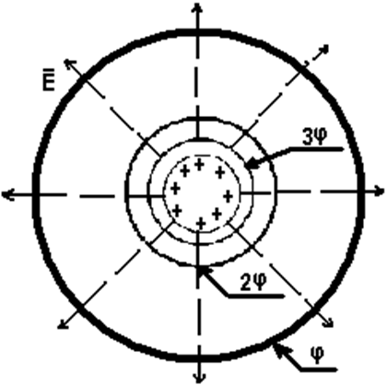

Рисунок 8. Эквипотенциальные поверхности поля

заряженного шара.



Рисунок 9. К доказательству взаимной перпендикулярности силовых и эквипотенциальных линий.

Покажем, что в каждой точке пространства вектор напряжённости электрического поля  перпендикулярен эквипо­тенциальной поверхности и направлен в сторону уменьшения потен­циала. Для этого рассчитаем работу по перемещению заряда  вдоль эквипотенциальной поверхности на бесконечно малое расстояние  (см. рисунок 9).

Такая работа равна нулю, поскольку определяется разностью потен­циалов точек 1 и 2. С другой стороны, в соответствии с  и , работа записывается так:

, где

 − единичный вектор, направленный по касательной к экви­потенциальной поверхности. Из формулы  следует, что косинус угла между векторами  и  равен нулю и вектор  перпендикулярен эквипотенциальной поверхности.

Далее переместимся по нормали  к эквипотенциальной поверхности в сторону уменьшения потенциала. В этом случае  и из формулы  следует, что . Значит вектор  направлен по нормали в сторону уменьшения потенциала.